Universidad Tecnológica de Chihuahua

Tecnologías de la Información

Estructuras de Datos Aplicadas

Unidad IV

Práctica 20. Pilas y colas dinámicas

M.G.T.I. Martina Ivonne Siqueiros García

Luis Arturo Loya Baca

TID61D

Fecha de entrega

23/07/2022

# Introducción

Las estructuras son muy útiles al momento de guardar informacion y sea más eficiente recuperar la misma. Las pilas y colas son estructuras que tienen su peculiar forma de obtener la informacion, las pilas son tipo LIFO, viene del inglés “Last In, First Out” que significa “Ultimo en entrar, primero en salir”, y las colas son tipo FIFO, también viene del inglés “First In, First Out” que significa “Primero en entrar, primero en salir”.

# Descripción del código

En el programa realizado del video, se invierte una lista de dato utilizando 2 pilas, para comprender mejor lo que hace imaginemos que la pila es el carrito de la imagen.

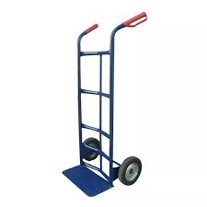

Y los nodos son las cajas que llevara, y las mismas llevan algo, en este caso son números.

4

3

2

1

Al momento de crear la pila, en este caso el carrito, lo que es la cima está vacía y el tamaño es cero.

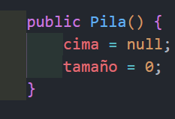

Cuando se va a poner una nueva caja, se crea y se almacena el dato.

Entonces lo que era la cima en ese momento guarda la dirección de la nueva caja, y ahora esa es la cima

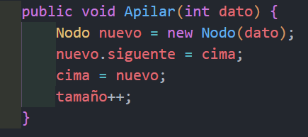

Cima

Cima

Cima

1

2

3

1

2

4

3

2

1

Cima

Cima

1

Como es LIFO, al momento de remover una caja, lo hace la que está arriba de todas hacia abajo.

Cima

1

2

3

Cima

1

2

3

4

4

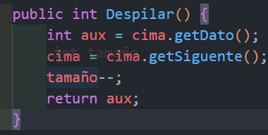

Para invertir una pila necesariamente se necesita crear otra, por su comportamiento no se puede ordenar, por ejemplo, en este caso, introducimos los números del 1 al 4, al mostrarlo queda, 4,3,2,1, como el 4 fue el ultimo ingresado en la primera pila, será el primero entrar en la segunda y así el orden será descendiente

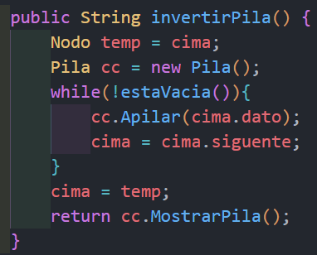

1

1

2

3

4

1

2

3

4

4

2

3